Слайд 1 — Титульний
Ринок програмного забезпечення в Індії
Аналіз стану, тенденцій та перспектив розвитку

Слайд 2 — Загальна характеристика
Індія є найбільшим у світі експортером IT-послуг. Галузь IT-BPM (IT-послуги + аутсорсинг бізнес-процесів) забезпечує 7,4% ВВП країни (FY2022) і є головним драйвером економічного зростання.
Ключові показники (FY2024–2025):

Дохід галузі IT-BPM – $253,9 млрд (FY2024), $282,6 млрд (FY2025, прогноз NASSCOM)
Очікуваний рубіж $300 млрд – FY2026
Частка в загальному експорті країни – близько 25%
Кількість IT-фахівців – 5,4 млн осіб (березень 2023)
Внутрішній ринок – $51 млрд, експорт — $194 млрд (FY2023)

Для порівняння: у 1998 році частка IT у ВВП становила лише 1,2% — зростання більш ніж у 6 разів за 25 років.

Слайд 3 — Коротка історія галузі
Індійська IT-галузь бере початок у Мумбаї 1967 року — саме тоді була заснована Tata Consultancy Services (TCS). У 1973 році там же відкрилась перша зона експорту програмного забезпечення — SEEPZ, попередник сучасних IT-парків. У 1980-х вона забезпечувала понад 80% усього програмного експорту країни.
Переломним став 1991 рік: Департамент електроніки заснував Software Technology Parks of India (STPI) — структуру, яка надала компаніям доступ до супутникових каналів зв'язку, що дозволило передавати готовий код замовникам за кордон напряму. Саме це відкрило еру масового аутсорсингу.
У 2001 році Індія та ЄС уклали угоду про двосторонню співпрацю у сфері науки і технологій, а з 2017 року Індія отримала статус асоційованого члена CERN.

Слайд 4 — Структура ринку ПЗ
IT-аутсорсинг (ITO) — найбільший і найстаріший сегмент. Індійські компанії розробляють, тестують та підтримують програмне забезпечення для замовників зі США, Великої Британії та Європи. Саме завдяки цьому сегменту Індія тримає близько 65% глобального офшорного IT-ринку.
BPO (Business Process Outsourcing) — автоматизація та аутсорсинг бізнес-процесів: фінансовий облік, HR, клієнтська підтримка. Індія займає 40% глобального ринку BPO.
Продуктові компанії (ISV / SaaS) — зростаючий напрям. Zoho, Freshworks, Druva, Postman, BrowserStack — успішні приклади індійських продуктових компаній із глобальним охопленням.
Глобальні центри компетенцій (GCC) — великі міжнародні корпорації (Google, Microsoft, Amazon, Barclays, UBS) розміщують в Індії центри розробки та R&D, залучаючи місцевий талант за нижчою вартістю.

Слайд 5 — Ключові гравці
Топ-5 за доходами (за даними Gartner):
TCS, Infosys, Wipro, Tech Mahindra, HCL Technologies
Ринкова капіталізація:

TCS у вересні 2021 року першою серед індійських IT-компаній досягла позначки $200 млрд
Infosys у серпні 2021 стала четвертою індійською компанією, що подолала рубіж $100 млрд

Продуктові стартапи та єдинороги:
Zoho, Freshworks, Druva, Postman, BrowserStack, FirstCry, PubMatic
Глобальні корпорації в Індії:
Google, Microsoft, Amazon (AWS), IBM, Accenture, Capgemini, Cognizant

Слайд 6 — Географія: ключові IT-хаби
Бангалор — "Кремнієва долина Індії". Найбільший IT-хаб: 38% всього IT-експорту країни (FY2017), понад 1 млн прямих IT-працівників. Місто є домом для 44% всіх індійських компаній-єдинорогів та посідає 8-ме місце у глобальному рейтингу технологічних інноваційних хабів.

Хайдерабад — другий за обсягом IT-експорту хаб. Відомий своїм HITEC City / Cyberabad, а також є найбільшим центром біоінформатики в Індії.

Ченнай — третій за величиною IT-експортер. TIDEL Park був найбільшим IT-парком Азії на момент будівництва.

Пуна — великий центр аутсорсингу та консалтингу; розвинута екосистема стартапів (Druva, Xpressbees). Тут розміщені GCC великих фінансових гігантів — UBS, Barclays, BNY.

Колката — найбільший IT-хаб Східної Індії; понад 200 000 прямих IT-працівників, у 2022 році за 6 місяців створено рекордні 20 000 нових IT-вакансій.

Делі / Гургаон — корпоративний IT та консалтинг.

Слайд 7 — Вплив ШІ та автоматизації
Це найактуальніший виклик для індійського IT-ринку.
Зростання AI-інструментів (ChatGPT, GitHub Copilot, Gemini) змінює структуру попиту на IT-фахівців: рутинне кодування, тестування та обробка запитів усе більше автоматизуються.
За даними Університету Пенсильванії (CASI), до 2030 року до 69% формальних робочих місць в Індії можуть бути автоматизовані. Goldman Sachs прогнозує, що ШІ потенційно автоматизує еквівалент 300 млн повних ставок у глобальному масштабі.
640 000 низькокваліфікованих IT-позицій перебувають під загрозою, натомість буде створено лише 160 000 нових позицій вищої кваліфікації.
Колишній CEO HCL Вінет Найяр у 2024 році заявив, що ШІ може призвести до скорочення потреби в IT-персоналі на 70% у найближчі роки.

Відповідь галузі: компанії переорієнтовуються на AI-інтеграцію, перепідготовку персоналу та розвиток власних AI-продуктів.

Слайд 8 — Кадрові виклики
Висока плинність кадрів – одна з ключових проблем. Індійський IT-BPM-сектор має найвищий у світі показник attrition. У 2021 році кількість звільнень перевищила 1 млн на рік.
Причини: відсутність кар'єрного зростання, дисбаланс між роботою та особистим життям, висока конкуренція за таланти між компаніями.
Відтік мізків за кордон – значна частина кваліфікованих індійських IT-фахівців емігрує до США, Канади та Великої Британії за вищими зарплатами.
Якість освіти – технічна освіта не завжди встигає за темпами розвитку галузі. Поширеним явищем є використання підроблених сертифікатів про досвід роботи, що завдає шкоди репутації компаній.

Слайд 9 — Переваги та виклики
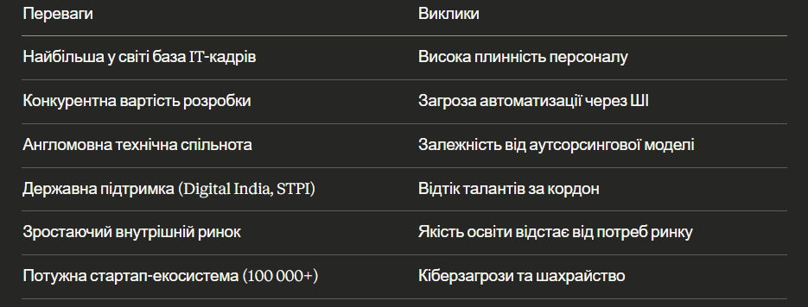

Слайд 10 — Перспективи
За прогнозами NASSCOM, до FY2026 ринок досягне $300 млрд. Амбітна довгострокова ціль — $500 млрд до 2030 року.
Головні вектори розвитку:

- Перехід від аутсорсингової до продуктової (SaaS) моделі — ринок SaaS до 2030 р. оцінюється у $50 млрд
- Активний розвиток AI, ML та хмарних рішень
- Розширення Глобальних центрів компетенцій (GCC) міжнародних корпорацій в Індії
- Поглиблення цифровізації державного сектору, охорони здоров'я та освіти в рамках програми Digital India

Слайд 11 — Висновки
Індія пройшла шлях від першого офісу TCS у 1967 році до статусу глобальної IT-супердержави з оборотом понад $280 млрд. Сьогодні галузь стоїть на перехресті: аутсорсингова модель, яка забезпечила це зростання, поступово поступається місцем продуктовому мисленню та AI-трансформації. Те, як Індія відповість на виклик автоматизації та зможе утримати таланти всередині країни, визначить її роль у глобальному технологічному ландшафті наступних десятиліть.

